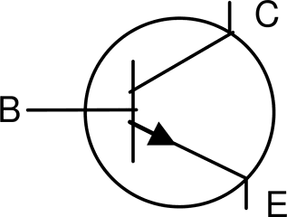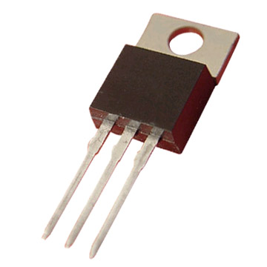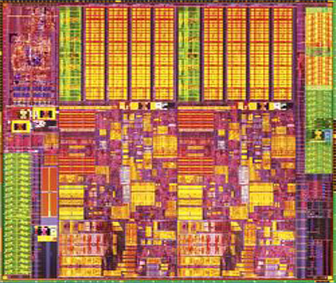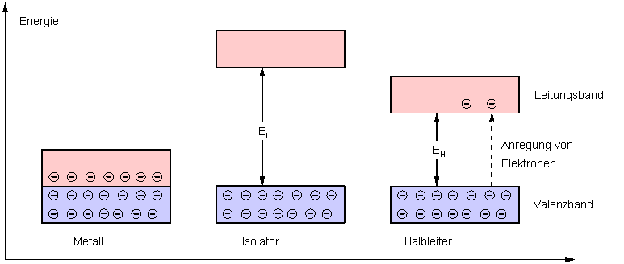

**DER TRANSISTOR**

Transistoren sind aus unserem Alltag nicht mehr wegzudenken. Sie kommen mehr oder weniger versteckt nahezu in allen elektronischen Geräten vor. Sie sind extrem schnell, extrem klein und ziemlich billig.

**Wozu braucht man den Transistor?**

Ein Transistor kann elektrische Signale verstärken oder schalten.

**Woraus stellt man den Transistor her?**

Transistoren bestehen meistens aus **Silicium.** Dieses Element liegt chemisch gebunden im Sand vor. Es ist also sehr häufig auf der Erde zu finden.

**Was ist das besondere an Silicum?**

Silicium ist ein **Halbleiter.** Das heißt, dieser Stoff kann als Leiter und als Nichtleiter eingesetzt werden. Ob er mehr die eine oder mehr die andere Eigenschaft besitzt, hängt vom Grad der Dotierung ab. Die Dotierung ist eine gezielte Verunreinigung mit Fremdatomen wie Aluminium oder Phosphor. Erst diese Dotierung liefert die für den Stromfluss nötigen frei beweglichen Elektronen.

**Wie funktioniert der Transistor?**

Diese Elektronen können sich dann im Transistor bewegen wie Wasser in einem Fluss. In einem Transistor gibt es allerdings zwei Flüsse. Für die Funktionsweise ist es wichtig, dass der eine Fluss den anderen steuern kann. Der Steuerfluss muss einen bestimmten „Druck“ haben (Spannung von mind. 0,7 Volt), damit der Arbeitsfluss fließen kann. Denn der Arbeitsfluss bzw. Arbeitsstrom kann nur fließen, wenn der Steuerstrom durch seinen „Druck“ die Sperre für den Arbeitsfluss aufgedrückt hat. Dieser Arbeitsfluss kann dann elektrische Signale verstärken oder schalten.

Der Transistor sorgt also dafür, dass dein Computer funktioniert. Ohne ihn könntest du keine Computerspiele spielen oder im Internet surfen. In einem Computer sind bis zu 1.000.000.000 Transistoren eingebaut. Sie sind also sehr winzig.

**DER TRANSISTOR**